|  |  |
| --- | --- |
| logo | TRƯỜNG ĐẠI HỌC THUỶ LỢI  **KHOA CÔNG NGHỆ THÔNG TIN**    BẢN PHÂN TÍCH THIẾT KẾ HỆ THỐNG  ĐỒ ÁN TỐT NGHIỆP |

TÊN ĐỀ TÀI: Phát triển ứng dụng nhận diện và điểm danh sinh viên trong các lớp học tại trường Đại học Thủy lợi.

*Sinh viên thực hiện*: Huỳnh Chí Trung - Mã SV: 1551060791

*Lớp*: 57TH2

*Giáo viên hướng dẫn*: Ths Kiều Tuấn Dũng

**Phân tích hệ thống**

Người sử dụng hệ thống:

* **Giảng viên**: là người sử dụng ứng dụng chính, có thể xem danh sách lớp mình dạy, điểm danh sinh viên và xem danh sách sinh viên đã điểm danh
* **Sinh viên**: Sinh viên cần xác nhận xem dữ liệu nhận dạng khuôn mặt đã đúng thông tin hay chưa

Biểu đồ use case tổng quát: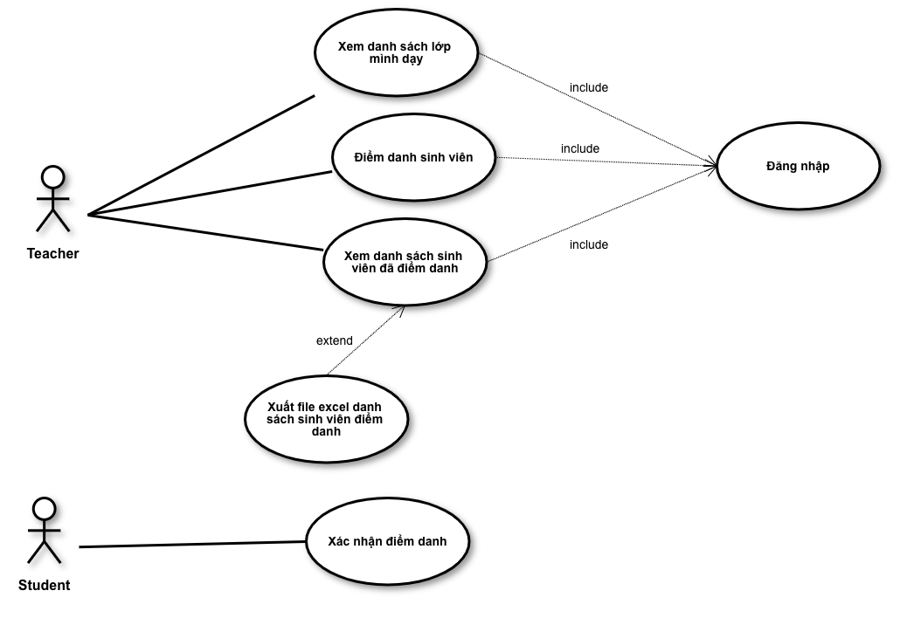

*Hình 1: Biểu đồ use case tổng quát*

Biểu đồ hoạt động:

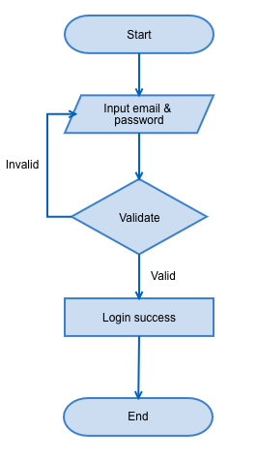

*Hình 2: Biểu đồ hoạt động cho chức năng đăng nhập*

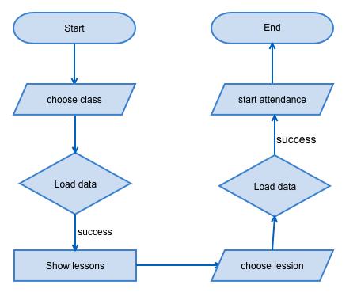

*Hình 3: Biểu đồ hoạt động cho chức năng điểm danh*

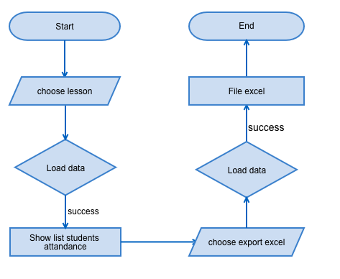

*Hình 4: Biểu đồ hoạt động cho chức năng xuất danh sách sinh viên điểm danh ra file excel*

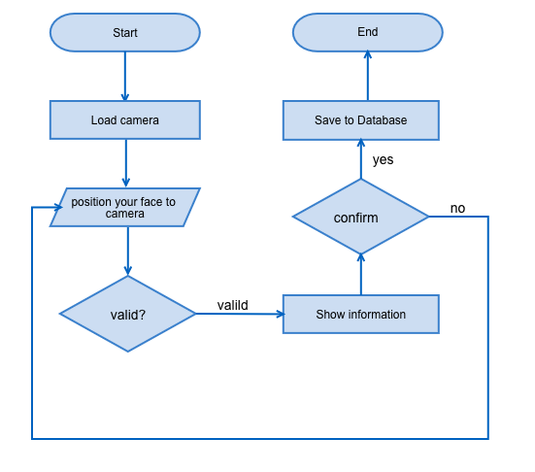

*Hình 5: Biểu đồ hoạt động cho chức năng sinh viên xác nhận thông tin điểm danh*

Thiết kế cơ sở dữ liệu

